УЧРЕЖДЕНИЕ ОБРАЗОВАНИЯ
«БЕЛОРУССКИЙ ГОСУДАРСТВЕННЫЙ УНИВЕРСИТЕТ ТРАНСПОРТА»

ЛАБОРАТОРНАЯ РАБОТА № 4
РАЗРАБОТКА ТЕХНИЧЕСКИХ ТРЕБОВАНИЙ

на автоматизированную систему поддержки закупочной деятельности предприятия

Гомель, 2026

СОДЕРЖАНИЕ
1 ОБЩИЕ СВЕДЕНИЯ 3
2 ТЕРМИНЫ, ОПРЕДЕЛЕНИЯ И СОКРАЩЕНИЯ 3
3 ХАРАКТЕРИСТИКА ОБЪЕКТА АВТОМАТИЗАЦИИ 4
3.1 Перечень и краткая характеристика бизнес-процессов 4
3.2 Требования к входным и выходным данным 4
3.3 Выполняемые технологические операции 5
4 ЦЕЛИ И УСЛОВИЯ СОЗДАНИЯ АС 5
4.1 Цели разработки 5
4.2 Область и условия применения 6
4.3 Ограничения применения 6
5 ФУНКЦИИ И ЗАДАЧИ СОЗДАВАЕМОЙ АС 6
5.1 Требования к АС в целом 6
5.1.1 Требования к структуре и функционированию 6
5.1.2 Требования к процедурам доступа и защите информации 6
5.1.3 Требования к сохранности информации 7
5.1.4 Требования к информационному обеспечению 7
5.1.5 Требования к программному обеспечению 8
5.1.6 Требования к организационному обеспечению 8
5.1.7 Требования к документированию 8
5.2 Требования к функциям (задачам), выполняемым подсистемами 8
5.3 Прослеживаемость требований к модели IDEF0 9
6 СРОКИ ВЫПОЛНЕНИЯ ПРОЕКТА 10
7 ПОРЯДОК ПРИЁМКИ В ЭКСПЛУАТАЦИЮ 10
8 ТРЕБОВАНИЯ К ДОКУМЕНТИРОВАНИЮ 11
ПРИЛОЖЕНИЕ А - UML-ДИАГРАММА ПРОЦЕССА АУТЕНТИФИКАЦИИ И АВТОРИЗАЦИИ 11

1 ОБЩИЕ СВЕДЕНИЯ
1.1 Наименование работы: разработка технических требований на автоматизированную систему поддержки закупочной деятельности предприятия (далее - АС закупок).
1.2 Заказчик АС: предприятие, осуществляющее закупку материально-технических ресурсов для обеспечения деятельности своих подразделений.
1.3 Организация-пользователь: подразделения предприятия, участвующие в подготовке, согласовании и сопровождении закупок.
1.4 Ответственный за проект: назначенный представитель заказчика. Конкретные наименование предприятия, должности и сроки уточняются при согласовании технических требований.
1.5 Основание для разработки: результаты функционального моделирования предметной области «Организация закупки материально-технических ресурсов» в нотации IDEF0, выполненного в предыдущей лабораторной работе.
1.6 Настоящие технические требования определяют назначение, функции, требования к данным, доступу, информационной безопасности, этапам разработки и приёмке АС закупок.

2 ТЕРМИНЫ, ОПРЕДЕЛЕНИЯ И СОКРАЩЕНИЯ
Термин / сокращение | Определение
АС | Автоматизированная система, обеспечивающая выполнение заданных функций с использованием программных и технических средств.
АС закупок | Информационная система поддержки закупочной деятельности предприятия.
МТР | Материально-технические ресурсы, приобретаемые для обеспечения деятельности предприятия.
Заявка на закупку | Документ подразделения с указанием требуемых ресурсов, количества, срока и обоснования необходимости закупки.
КП | Коммерческое предложение поставщика с ценой, сроком и условиями поставки.
Аутентификация | Проверка того, что пользователь является владельцем указанных учётных данных.
Авторизация | Предоставление пользователю прав доступа в соответствии с назначенной ролью.
Сессия | Период взаимодействия пользователя с системой после успешного входа.
IDEF0 | Нотация функционального моделирования, описывающая функции через входы, управления, выходы и механизмы.
UML | Унифицированный язык моделирования программных систем.

3 ХАРАКТЕРИСТИКА ОБЪЕКТА АВТОМАТИЗАЦИИ

3.1 Перечень и краткая характеристика бизнес-процессов
3.1.1 Объектом автоматизации является процесс организации закупки МТР на предприятии. Границы процесса определяются поступлением заявки от подразделения и завершаются приёмкой поставленных ресурсов на склад и закрытием закупочной сделки.
3.1.2 Модель разработана с точки зрения специалиста отдела закупок (менеджера по снабжению), который принимает и проверяет заявки, собирает коммерческие предложения, участвует в выборе поставщика и сопровождает сделку.
3.1.3 В соответствии с функциональной моделью IDEF0 процесс включает следующие укрупнённые функции:
- приём, регистрация и проверка заявки подразделения на закупку МТР;
- сбор и регистрация коммерческих предложений поставщиков;
- сравнительный анализ предложений и выбор поставщика;
- подготовка и согласование договора поставки;
- контроль исполнения поставки, приёмка МТР на склад и формирование отчёта о закупке.
3.1.4 При выполнении процесса используются бюджетные лимиты, регламент закупочной деятельности и применимые стандарты. Основными механизмами являются специалист отдела закупок, информационная система закупок и юридический отдел.
3.1.5 Планирование бюджета предприятия и стратегическое управление закупками находятся за пределами рассматриваемой модели.

3.2 Требования к входным и выходным данным
Вид | Наименование данных | Состав / назначение
Вход | Заявка подразделения на закупку МТР | Наименование ресурсов, количество, желаемый срок поставки, обоснование необходимости.
Вход | Коммерческие предложения поставщиков | Цены, сроки поставки, условия оплаты и характеристики товара.
Управление | Бюджетные лимиты закупки | Утверждённые финансовые ограничения на закупочную деятельность.
Управление | Регламент закупочной деятельности | Правила, сроки и порядок проведения закупок.
Управление | Стандарты и нормативные требования | Обязательные требования к процедуре закупки и оформлению документов.
Выход | Заключённый договор поставки | Согласованные условия сделки с выбранным поставщиком.
Выход | Поставленные МТР, принятые на склад | Ресурсы, проверенные по количеству и качеству и принятые на склад.
Выход | Отчёт о закупке | Сведения о заявке, поставщике, стоимости, договоре и сроках исполнения.
3.2.1 Система должна обеспечивать однозначную идентификацию каждой заявки, коммерческого предложения, договора, поставки и отчёта. Для основных объектов должны храниться уникальный идентификатор, дата создания и текущий статус.
3.2.2 Данные должны отображаться в экранных формах, допускающих просмотр и проверку пользователем. Документы и отчёты должны быть доступны для просмотра и печати; экспорт в распространённые форматы может быть предусмотрен при согласовании состава реализации.
3.2.3 Источниками входных данных являются подразделения предприятия и поставщики, а также внутренние регламенты и бюджетные лимиты. Автоматизированный обмен с внешними информационными системами не считается обязательным, если он отдельно не согласован заказчиком.

3.3 Выполняемые технологические операции
- приём заявки, проверка обязательных полей и регистрация заявки с присвоением номера;
- проверка обоснованности заявки и её соответствия заданным ограничениям;
- направление запроса на уточнение, если данные неполны или противоречивы;
- регистрация коммерческих предложений и сопоставление условий поставщиков;
- фиксация выбранного поставщика и оснований выбора;
- подготовка проекта договора и его согласование с ответственными лицами;
- регистрация сведений о поставке и контроль соблюдения сроков;
- фиксация результатов приёмки МТР и закрытие закупочной сделки;
- формирование отчёта о закупке и хранение истории изменений;
- аутентификация пользователей, назначение прав доступа и регистрация значимых действий.

4 ЦЕЛИ И УСЛОВИЯ СОЗДАНИЯ АС

4.1 Цели разработки
- автоматизация регистрации и сопровождения заявок на закупку МТР;
- повышение прозрачности выбора поставщиков и контроля договорных обязательств;
- сокращение времени на поиск, обработку и согласование закупочной информации;
- обеспечение централизованного хранения сведений о заявках, предложениях, договорах и поставках;
- снижение количества ошибок, связанных с ручным вводом и повторным переносом данных;
- обеспечение разграничения доступа и защиты закупочной информации.

4.2 Область и условия применения
АС закупок предназначена для использования специалистами отдела закупок, инициаторами заявок, ответственными за согласование договоров, сотрудниками склада и администраторами системы. Доступ предполагается через клиентское приложение или веб-браузер в зависимости от выбранной архитектуры.

4.3 Ограничения применения
Система не заменяет стратегическое планирование закупок и утверждение бюджета предприятия. Решения, требующие юридического или финансового согласования, принимаются уполномоченными сотрудниками. Интеграция с бухгалтерскими, складскими и внешними системами реализуется только при наличии согласованных интерфейсов и требований.

5 ФУНКЦИИ И ЗАДАЧИ СОЗДАВАЕМОЙ АС

5.1 Требования к АС в целом

5.1.1 Требования к структуре и функционированию
ТТ-STR-01. АС закупок должна включать подсистемы: доступа и авторизации; регистрации и проверки заявок; работы с коммерческими предложениями и поставщиками; сопровождения договоров и поставок; формирования отчётности.
ТТ-STR-02. Система должна обеспечивать переход закупки между статусами, отражающими фактический этап процесса: «Черновик», «На проверке», «Требует уточнения», «Согласована», «Выбор поставщика», «Договор», «Ожидание поставки», «Принята», «Закрыта». Перечень статусов может уточняться при проектировании.
ТТ-STR-03. Каждая зарегистрированная заявка должна иметь уникальный номер и дату регистрации.
ТТ-STR-04. Система должна сохранять связь заявки с коммерческими предложениями, выбранным поставщиком, договором, сведениями о поставке и итоговым отчётом.
ТТ-STR-05. Пользователь должен получать понятное сообщение при ошибке заполнения обязательных полей или невозможности выполнить действие.

5.1.2 Требования к процедурам доступа и защите информации
ТТ-AUTH-01. Вход в систему должен выполняться посредством ввода логина и пароля зарегистрированного пользователя.
ТТ-AUTH-02. Система должна проверять корректность учётных данных до предоставления доступа к защищённым функциям.
ТТ-AUTH-03. При создании или изменении пароля клиентская часть должна проверять, что пароль содержит не менее 8 символов, как минимум одну цифру, одну прописную и одну строчную букву. При несоответствии требованиям система должна показать сообщение и не отправлять форму на создание пароля.
ТТ-AUTH-04. Пароли пользователей не должны храниться в открытом виде. На сервере должны храниться стойкие криптографические хеши паролей с индивидуальной солью; обратимое шифрование паролей не допускается.
ТТ-AUTH-05. После 10 минут бездействия система должна завершать пользовательскую сессию и требовать повторного входа для продолжения работы.
ТТ-AUTH-06. Система должна предоставлять процедуру сброса или восстановления доступа к учётной записи. Сброс пароля должен выполняться после проверки полномочий пользователя или подтверждения владения зарегистрированным каналом связи.
ТТ-AUTH-07. Система должна разграничивать права доступа как минимум по ролям: инициатор заявки, специалист отдела закупок, согласующий сотрудник, сотрудник склада и администратор.
ТТ-AUTH-08. Инициатор должен иметь возможность создавать заявки и просматривать доступные ему сведения; специалист отдела закупок - обрабатывать заявки и предложения; согласующий сотрудник - выполнять предусмотренные согласования; сотрудник склада - фиксировать приёмку; администратор - управлять учётными записями и настройками.
ТТ-AUTH-09. Система должна блокировать доступ к функциям, не разрешённым назначенной роли, независимо от способа обращения к ним.
ТТ-AUTH-10. Передача пароля и иных чувствительных данных по сети должна выполняться по защищённому соединению.
ТТ-AUTH-11. Система должна регистрировать успешные и неуспешные попытки входа, выход из системы, изменения ролей и действия администратора. Журнал должен содержать дату и время, идентификатор пользователя (если установлен) и тип события.
ТТ-AUTH-12. При ошибочном входе сообщение не должно раскрывать, существует ли указанный логин, чтобы не облегчать подбор учётных записей.

5.1.3 Требования к сохранности информации
ТТ-DATA-01. Система должна сохранять зарегистрированные заявки, предложения, договоры, сведения о поставках и отчёты после завершения пользовательской сессии.
ТТ-DATA-02. Должно выполняться резервное копирование базы данных не реже одного раза в сутки либо с иной периодичностью, согласованной с заказчиком.
ТТ-DATA-03. Администратор должен иметь возможность восстановить данные из резервной копии по утверждённой процедуре.
ТТ-DATA-04. Изменения ключевых объектов закупки должны фиксироваться с указанием времени изменения и пользователя, выполнившего действие.

5.1.4 Требования к информационному обеспечению
ТТ-INFO-01. Для заявки должны храниться номер, дата, подразделение-инициатор, перечень МТР, количество, требуемый срок, обоснование и статус.
ТТ-INFO-02. Для коммерческого предложения должны храниться поставщик, цена, срок поставки, условия оплаты, описание товара и дата получения предложения.
ТТ-INFO-03. Для договора должны храниться номер, дата, поставщик, сумма, ключевые условия и текущий статус согласования/исполнения.
ТТ-INFO-04. Система должна проверять заполнение обязательных полей до регистрации или перехода объекта на следующий этап.
ТТ-INFO-05. Должен быть предусмотрен поиск заявок и связанных объектов по номеру, дате, подразделению, поставщику и статусу.

5.1.5 Требования к программному обеспечению
ТТ-SW-01. Архитектура и используемые технологии должны обеспечивать разделение пользовательского интерфейса, бизнес-логики и хранения данных.
ТТ-SW-02. Система должна работать на согласованных с заказчиком рабочих станциях и поддерживаемых браузерах, если выбран веб-вариант.
ТТ-SW-03. Проверки полномочий, корректности бизнес-операций и доступа к данным должны выполняться на серверной стороне; клиентская проверка не должна быть единственным механизмом защиты.
ТТ-SW-04. Система должна обеспечивать обработку ошибок без потери уже сохранённых данных и показывать пользователю понятные сообщения.

5.1.6 Требования к организационному обеспечению
ТТ-ORG-01. Заказчик должен назначить ответственных за управление ролями, справочными данными и регламентами закупок.
ТТ-ORG-02. Перед началом эксплуатации пользователи должны быть ознакомлены с порядком работы в системе и правилами защиты учётных данных.
ТТ-ORG-03. Администратор должен иметь инструкцию по созданию и блокировке учётных записей, резервному копированию и восстановлению данных.

5.1.7 Требования к документированию
ТТ-DOC-01. По завершении разработки должны быть подготовлены технические требования, краткое руководство пользователя и инструкция администратора.
ТТ-DOC-02. В документации должны быть описаны роли пользователей, основные статусы закупки, порядок восстановления доступа и порядок резервного копирования.
ТТ-DOC-03. Изменения требований и программного продукта должны фиксироваться в системе контроля версий либо в журнале изменений проекта.

5.2 Требования к функциям (задачам), выполняемым подсистемами
Подсистема | Функции | Идентификаторы требований
Доступ и авторизация | Вход по логину и паролю; проверка пароля; завершение неактивной сессии; восстановление доступа; назначение ролей; журналирование событий. | ТТ-AUTH-01-ТТ-AUTH-12
Регистрация и проверка заявок | Создание, регистрация, проверка обязательных полей, изменение статуса, запрос уточнения. | ТТ-STR-02-ТТ-STR-05; ТТ-INFO-01; ТТ-INFO-04
Подсистема | Функции | Идентификаторы требований
Коммерческие предложения и поставщики | Регистрация КП, хранение условий, сопоставление предложений, фиксация выбранного поставщика. | ТТ-INFO-02; ТТ-STR-04
Договоры и поставки | Подготовка и хранение сведений о договоре, отслеживание поставки, фиксация приёмки и закрытия сделки. | ТТ-INFO-03; ТТ-STR-04
Отчётность и хранение | Формирование отчёта, поиск, сохранение данных, резервное копирование и восстановление. | ТТ-DATA-01-ТТ-DATA-04; ТТ-INFO-05

5.3 Прослеживаемость требований к модели IDEF0
Требования сформированы на основе бизнес-процессов, граничных стрелок и механизмов модели IDEF0 из предыдущей лабораторной работы. Таблица показывает, какие элементы модели реализуются функциями АС закупок.
Элемент модели IDEF0 | Тип / роль в процессе | Связанные требования АС | Проверка выполнения
Заявка подразделения на закупку МТР | Вход процесса | ТТ-STR-02, ТТ-STR-03, ТТ-INFO-01, ТТ-INFO-04 | Создать заявку; проверить обязательные поля; убедиться в присвоении номера и статуса.
Коммерческие предложения поставщиков | Вход процесса | ТТ-INFO-02, ТТ-STR-04 | Зарегистрировать не менее двух КП и проверить сохранение условий.
Бюджет (лимиты) закупки | Управление | ТТ-STR-05, ТТ-INFO-04 | Проверить возможность фиксировать и учитывать лимит при обработке заявки; конкретное правило контроля согласовать с заказчиком.
Регламент закупочной деятельности и стандарт | Управление | ТТ-STR-02, ТТ-ORG-01 | Проверить соответствие переходов между статусами утверждённому регламенту.
Заключённый договор поставки | Выход | ТТ-INFO-03, ТТ-STR-04 | Сохранить договор и проверить связь с заявкой и выбранным поставщиком.
Поставленные МТР (приняты на склад) | Выход | ТТ-INFO-03, ТТ-STR-04 | Зафиксировать приёмку и проверить перевод закупки на соответствующий этап.
Отчёт о закупке | Выход | ТТ-DATA-01, ТТ-INFO-05 | Сформировать отчёт по завершённой закупке и проверить полноту полей.
Специалист отдела закупок | Механизм | ТТ-AUTH-07, ТТ-AUTH-08 | Войти под соответствующей ролью и проверить доступные операции.
Элемент модели IDEF0 | Тип / роль в процессе | Связанные требования АС | Проверка выполнения
Информационная система закупок | Механизм | ТТ-STR-01, ТТ-SW-01 | Проверить наличие предусмотренных подсистем и целостность связей данных.
Юридический отдел | Механизм | ТТ-AUTH-07, ТТ-AUTH-08, ТТ-INFO-03 | Проверить, что согласование договора доступно назначенной роли, если соответствующая роль включена в конфигурацию.

6 СРОКИ ВЫПОЛНЕНИЯ ПРОЕКТА
6.1 Сроки разработки устанавливаются календарным планом, согласованным заказчиком и исполнителем.
Этап | Содержание работ | Результат
1 | Уточнение требований и ролей пользователей | Согласованные технические требования
2 | Проектирование структуры данных, интерфейсов и процессов | Описание архитектуры и макеты основных экранов
3 | Реализация подсистемы доступа и авторизации | Рабочие функции входа, ролей, завершения сессии и восстановления доступа
4 | Реализация функций закупочного процесса | Регистрация заявок, КП, договоров, поставок и отчётов
5 | Тестирование и исправление ошибок | Протокол испытаний
6 | Подготовка документации и передача системы | Руководства и акт приёмки

6.2 Конкретные календарные даты и трудоёмкость определяются после согласования состава работ.

7 ПОРЯДОК ПРИЁМКИ В ЭКСПЛУАТАЦИЮ
7.1 Приёмка проводится на основании проверки выполнения требований, перечисленных в разделе 5.
7.2 Проверка должна включать как минимум следующие сценарии:
- пользователь с корректными учётными данными успешно входит в систему;
- при неверном пароле доступ не предоставляется;
- форма не принимает пароль короче 8 символов или без цифры, прописной либо строчной буквы;
- пароль отсутствует в базе данных в открытом виде;
- после 10 минут бездействия сессия завершается;
- пользователь может пройти предусмотренную процедуру восстановления доступа;
- пользователь не может выполнять операции, не разрешённые его ролью;
- заявка регистрируется с уникальным номером, а связанные КП, договор и поставка доступны из карточки закупки;
- система сохраняет сведения после повторного входа и позволяет сформировать отчёт;
- резервная копия создаётся и может быть использована для восстановления данных.
7.3 Результаты испытаний оформляются протоколом. При обнаружении несоответствий они фиксируются, устраняются и проверяются повторно.
7.4 Система считается готовой к приёмке после успешного выполнения согласованных проверок и передачи документации заказчику.

8 ТРЕБОВАНИЯ К ДОКУМЕНТИРОВАНИЮ
8.1 В состав документации должны входить настоящие технические требования, описание структуры системы, руководство пользователя, инструкция администратора и протокол испытаний.
8.2 В документации должны быть приведены схема ролей и прав доступа, описание основных сущностей данных и UML-диаграмма процесса аутентификации и авторизации.
8.3 Документы оформляются в едином стиле и хранятся в репозитории проекта вместе с исходными материалами модели IDEF0. Изменения должны быть прослеживаемыми.

ПРИЛОЖЕНИЕ А

UML-ДИАГРАММА ПРОЦЕССА АУТЕНТИФИКАЦИИ И АВТОРИЗАЦИИ
Диаграмма отражает основной сценарий входа в АС закупок, проверку учётных данных, назначение прав по роли и обработку бездействия.
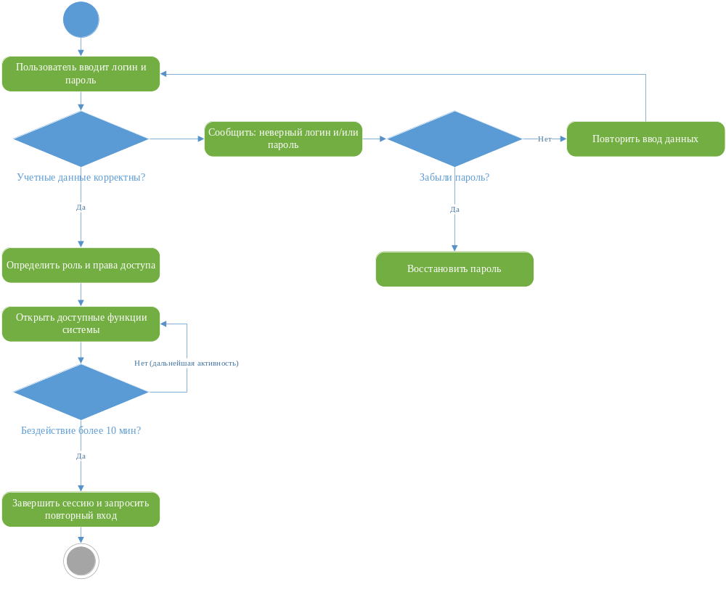
Рисунок А.1 - UML-диаграмма процесса аутентификации и авторизации пользователя
Примечание. Проверка сложности пароля выполняется при создании или смене пароля на клиентской стороне согласно условию лабораторной работы; серверная сторона также должна проверять требования, чтобы нельзя было обойти проверку прямым запросом.

